LA BIBLIOTECA

Una biblioteca privada de gran volum, constituïda per socis-lectors que abonen una quota mensual, desitja informatitzar el seu funcionament i per això us demana que dissenyeu una base de dades que s'adeqüi a les seves necessitats.

1
El títol de cada obra de l'esmentada biblioteca és únic, és a dir, obres diferents tenen títols diferents. En general, una obra ha estat escrita per un o més autors en un ordre que figura en les primeres pàgines de l'obra, i una obra pot constar de diversos volums o toms.

2
A més, a causa de l'elevat nombre d'assidus lectors, es disposa de diversos exemplars de les obres més populars, encara que de vegades no de tots els volums o toms.
Particularment en obres de caràcter científic s'han d'anar incorporant noves edicions de determinades obres, que lògicament, interessen molt més.

3
Alguns socis sol·liciten les obres especificant el seu títol exacte, però uns altres simplement recorden un autor o autors, que no sempre és el primer o primers en la llista que figura en les primeres pàgines de l'obra corresponent.

4
A causa del gran volum de llibres i a l'especialització d'alguns socis, es desitja poder accedir també per subtemes a diversos nivells; per exemple, si algú demana llibres sobre "informàtica", li apareixeran com subtemes "programació", "sistemes operatius", "bases de dades", "informàtica aplicada a medicina", etc .; I si demana llibres de "medicina", li apareixen els subtemes "anatomia", "patologia", "informàtica aplicada a medicina", etc.

Quan adquireix una obra, la biblioteca assigna a cada exemplar un número de referència, amb el qual entre altres coses es facilita la seva localització en el dipòsit de llibres.

5
Cada soci té dret de retirar en préstec els llibres que desitgi, per un període de 15 dies prorrogables a altres 15 dies, sempre que els exemplars estiguin disponibles o no sol·licitats per altres socis.

6
Si en sol·licitar una obra en préstec, aquesta no està disponible, el soci pot situar-se a la cua d'espera per ser avisat en qualsevol moment en què la seva sol·licitud pugui ser atesa (és a dir, quan un altre soci torni el llibre).

Els socis també poden consultar el llibre o llibres que desitgin a la sala de lectura magníficament condicionada al costat dels llibres.
Dissenyar el model E-R (CHEN) corresponent.

E/R - 1^{r} nivell :

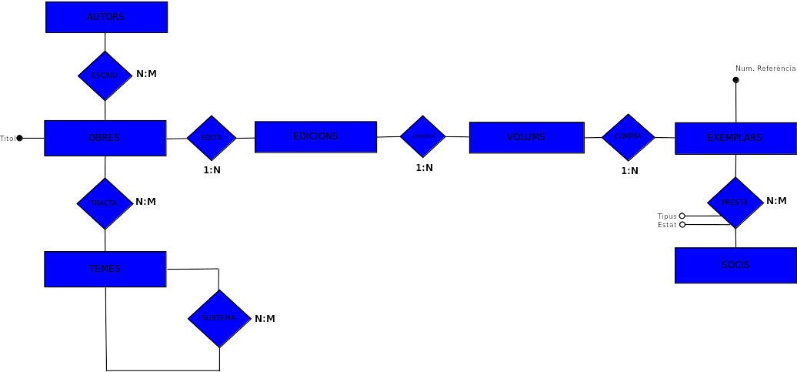
Atributs:

AUTORS ( IDAutor, Nom, DataNaixement, PaisNaixement, PaisActual)

ESCRIU (IDAutor,IDObra)

OBRES (IDObra, Titol, IdiomaOriginal, AnyEscriptura, AnyPublicacio)

OBRESTEMES (IDObra,IDTema)

TEMES (IDTema,Nom, Descripcio)

SUBTEMES (IDTema,IDTemaMare)

EDICIONS (IDEdicio, DataEdicio, Idioma, Pais)

VOLUMS (IDVolum, NumVolum, IDEdicio)

EXEMPLARS (NumReferencia, NumExemplar, IDVolum)

PRESTECS (NumReferencia, IDSoci, DataPrestec,TipusPrestec, EstatPrestec, DataRetornE, DataRetornR)

SOCIS (IDSoci, Nom, Cognoms, Adre, Ciutat, DNI, DataNaixement, Sexe)

E/R - 2^{n} nivell :

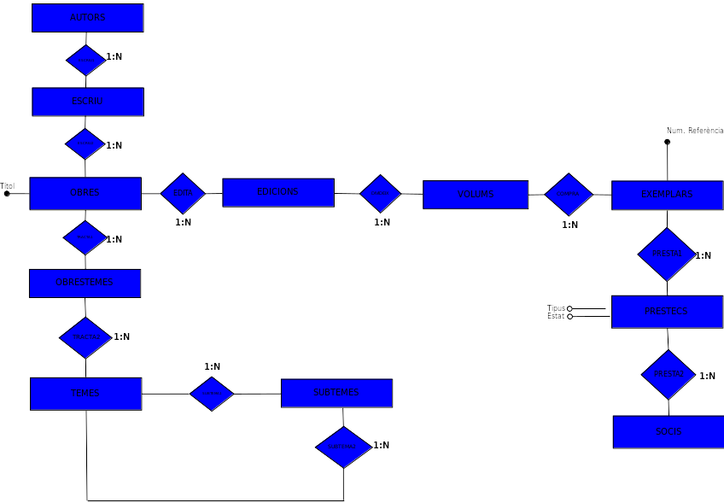

Atributs:

AUTORS ( IDAutor, Nom, DataNaixement, PaisNaixement, PaisActual)

ESCRIU (IDAutor, IDObra)

OBRES (IDObra, Titol, IdiomaOriginal, AnyEscriptura, AnyPublicacio)

OBRESTEMES (IDObra, IDTema)

TEMES (Nom, Descripcio)

SUBTEMES (IDTema, IDTemaMare)

EDICIONS (IDEdicio, DataEdicio, Idioma, Pais)

VOLUMS (IDVolum, NumVolum)

EXEMPLARS (IDExemplar, NumReferencia, NumExemplar)

PRESTECS (IDExemplar, Soci, DataPrestec, TipusPrestec, EstatPrestec, DataRetornE, DataRetornR)

SOCIS (IDSoci, Nom, Cognoms, Adre, Ciutat, DNI, DataNaixement, Sexe)

